Информационно-образовательное мероприятие "Беларусь против табака"
На базе УО "Осиповичский государственный профессионально-технический колледж" 30 мая 2022 года состоялась встреча инструктора-валеолога УЗ "Осиповичский райЦГЭ" Пересыпкиной Т.В. с учащимися колледжа, посвященная республиканской информационно-образовательной акции "Беларусь против табака".
В ходе мероприятия специалист УЗ «Осиповичский райЦГЭ» рассказала ребятам о пагубном влиянии курения табачных изделий на здоровье молодежи, о различных уловках табачной индустрии с целью пристрастить молодых людей к табакокурению
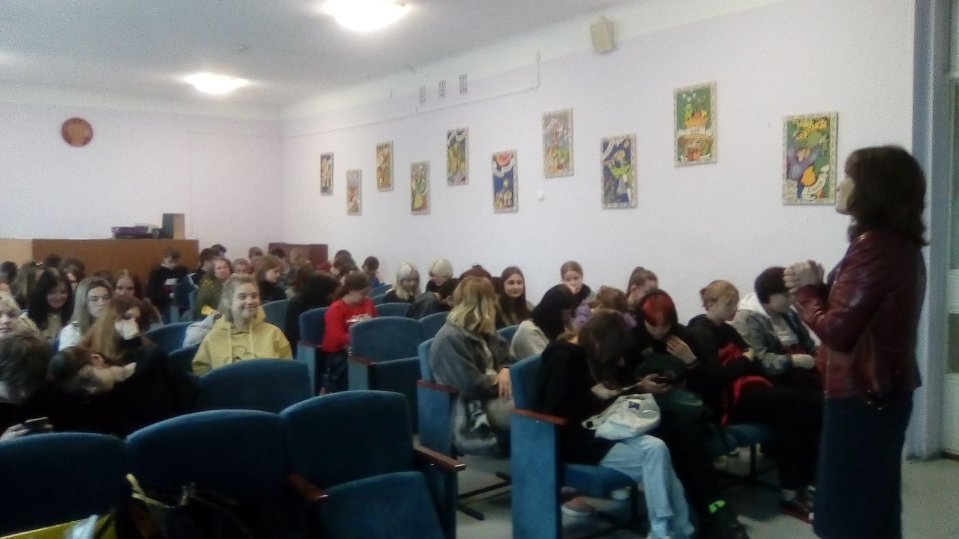
Просмотр видеоролика «Вред табакокурения» способствовал закреплению полученной информации.

УЗ "Осиповичский райЦГЭ"

